 | Departamentul Automatică şi Informatică Industrială  Facultatea Automatică şi Calculatoare  Universitatea POLITEHNICA din Bucureşti | 

LUCRARE DE LICENŢĂ

Titlu lucrare

Coordonator Absolvent
Grad didactic, Prenume NUME Prenume NUME

Anul absolvirii (ex. 2022)

Cuprins (orientativ)
Partea I - Cadru general 3
1 Introducere 4
2 Prezentarea domeniului din care face parte lucrarea 5
2.1 Fundamente teoretice 5
2.2 Stadiul actual al domeniului 5
2.3 Aplicatii similare 5
2.3.1 Aplicatia 1 5
2.3.2 Aplicatia 2 5
3 Documentatie tehnica 5
3.1 Echipamente utilizate 5
3.2 Tehnologii software 5
Partea a II-a - Contributii ale proiectului 6
4 Motivatie 7
4.1 Problema abordata 7
4.2 Solutia propusa 7
5 Metoda de dezvoltare 7
5.1 Analiza si specificarea cerintelor 7
5.1.1 Surse de informare 7
5.1.2 Cazuri de utilizare 7
5.1.3 Functionalitati 7
5.1.4 Restrictii si alte cerinte nefunctionale 7
5.2 Elemente de proiectare 7
5.2.1 Arhitectura 7
6 Descrierea aplicatiei practice 7
6.1 Ghid de utilizare 7
6.2 Verificarea si validarea aplicatiei 7
6.3 Rezultate obtinute 8
6.3.1 Discutie 8
7 Concluzii 8
Bibliografie 8
Anexa 1. Secvente de cod 8
Anexa 2. Baza de date 8
Anexa 3. Fisiere de date 8

Partea I - Cadru general
Partea I va contine intre 10 si 20 de pagini. Atentie la aspectul de originalitate! Lucrarea va fi verificata folosing un program antiplagiat. Nu se vor include fragmente din alte texte, indiferent daca ele sunt in limba romana sau au fost traduse din limba engleza. Titlurile capitolelor ce urmeaza sunt orientative. Ele vor fi adaptate pentru fiecare proiect in parte, in urma recomandarilor primite de la profesorul coordonator al lucrarii.

Introducere
Menţiunile trecute în acest material cu culoarea roşu vor fi şterse (sau înlocuite, după caz, cu informaţii relevante pentru lucrare; de exemplu: denumirile capitolelor, titlul lucrării, paginile de la cuprins etc.). Nu este necesar sa folositi diacritice.
Este obligatoriu ca lucrarea sa fie impartita in cele doua parti mentionate in acest model:
- Partea I – Cadru general
- Partea a II-a – Contributii ale proiectului
Cuprinsul prezentat ca exemplu este orientativ: nu este obligatorie existenţa tuturor capitolelor sugerate; pot fi adăugate alte capitole dar şi subcapitole, după caz. Important este ca în cuprins să fie menţionate toate titlurile capitolelor, secţiunilor şi subsecţiunilor (denumite, generic, subcapitole), în ordinea în care acestea apar în lucrare. Cuprinsul va fi generat; folosind acest model, el se va actualiza prin Click dreapta, Update field, Update entire table.
Lucrarea va avea, orientativ, aproximativ 60 de pagini. Acestea se numerotează în ordine, cu excepţia paginii de titlu.
Se vor folosi stilurile adaptate si aplicate in acest model: Heading 1, Heading 2, Heading 3, Caption etc. Pentru textul uzual se vor folosi caractere Times New Roman, 12 pt. Pentru aranjarea în pagină a textului va fi folosită opţiunea Justify. Distanţa dintre rânduri va fi de 1.
Imaginile (figuri, grafice sau capturi de ecran) vor fi centrate şi numerotate în ordinea apariţiei. Va fi oferită o scurtă descriere a semnificaţiei figurii (de ex., „Legea lui Moore”). Este recomandat sa lucrati cu References / Insert Caption. Fiecare figura va fi referita in text (vezi Figura 1), folosind Insert, Cross-reference, Reference type: Figura, Only label and number. Se va evita introducerea unor figuri preluate din referinte bibliografice. Daca totusi figura este preluata dintr-o sursa bibliografica, se va verifica daca exista acest drept si se va trece referinta, ca in exemplul de mai jos.
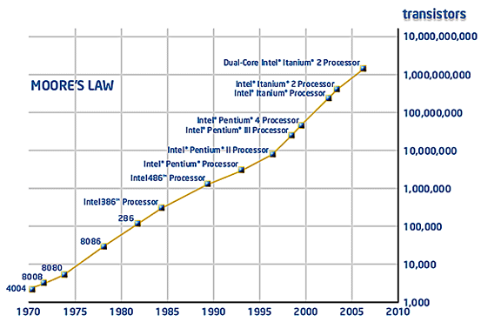
Figura 1. Legea lui Moore [1]
În mod similar vor fi tratate şi tabelele. Vezi modelul de mai jos.

Tabel 1. Speranţa de viaţă în Europa între 2002-2008, conform [4]
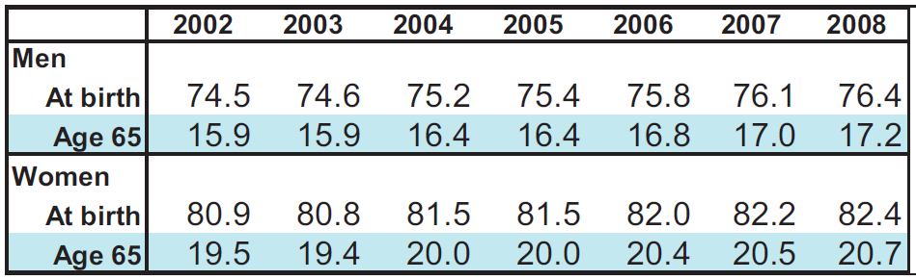

Sectiunile care conţin linii de cod sau pseudocod nu ar trebui să depășească 10-15 rânduri şi ar trebui incluse în textul lucrării doar în cazul în care oferă detalii foarte importante asupra realizării aplicaţiei/rezolvării problemei abordate. Pentru aceste secţiuni se recomandă folosirea font-ului Courier sau Courier New, 10 pt. sau 11 pt. Este recomandat ca secventele de cod relevante pentru proiect sa fie incluse in anexe.
Bibliografia va conţine lucrări ordonate dupa aparitia in text. Se va utiliza un stil standard de referinte, spre exemplu stilul IEEE, pentru care gasiti detalii la adresa : https://www.ieee.org/documents/ieeecitationref.pdf
Nu uitati sa introduceti referinte bibliografice in text. Citarea titlurilor conţinute în Bibliografie se poate face în text sub forma: „Aşa cum este prezentat în [3] ...”, „Pornind de la concluziile enunţate în [5] ...” sau similar. Toate lucrările incluse în Bibliografie trebuie citate în text. Este recomandat sa lucrati cu References / Cross-Reference.

Prezentarea domeniului din care face parte lucrarea

Fundamente teoretice

Stadiul actual al domeniului

Aplicatii similare

Aplicatia 1

Aplicatia 2

Documentatie tehnica

Echipamente utilizate

Tehnologii software

Partea a II-a - Contributii ale proiectului

Partea a II-a va contine minim 20 de pagini si va descrie ceea ce ati realizat in cadrul proiectului. Aceasta parte va aborda toate aspectele dezvoltarii, nu numai implementarea. Titlurile capitolelor ce urmeaza sunt orientative. Ele vor fi adaptate pentru fiecare proiect in parte, in urma recomandarilor primite de la profesorul coordonator al lucrarii.

Motivatie

Problema abordata

Solutia propusa

Metoda de dezvoltare

Analiza si specificarea cerintelor

Surse de informare
Se pot descrie aici sursele de informatii pentru specificarea cerintelor, popularea bazelor de date si / sau configurarea aplicatiei.

Cazuri de utilizare

Functionalitati

Restrictii si alte cerinte nefunctionale

Elemente de proiectare

Arhitectura
In acest subcapitol, in afara de text, este necesara minim o figura care sa reprezinte arhitectura aplicatiei / schema bloc / structura sistemului (software si / sau hardware) – reprezentate formal sau informal, dar particularizate clar pe ceea ce ati realizat efectiv.

Descrierea aplicatiei practice
Este obligatoriu ca aplicatia practica descrisa in lucrare sa fie disponibila pentru prezentare in fata comisiei de examen, pentru demonstratii, verificare, inclusiv cu acces la codul sursa.

Ghid de utilizare

Verificarea si validarea aplicatiei
Se poate descrie aici modalitatea in care a fost verificata aplicatia, prezentand spre exemplu:
- Scenarii de testare
- Date de test si rezultate
- Calcularea unor metrici pentru verificarea performantelor aplicatiei sau pentru a masura complexitatea programului / algoritmilor.
Rezultatele executiei testelor pot fi prezentate si discutate in acest capitol, in raport cu ceea ce v-ati propus sa realizati si / sau in raport cu ceea ce se poate obtine prin alte solutii similare.

Rezultate obtinute

Discutie

Concluzii
In capitolul de concluzii este necesar sa treceti in revista ceea ce ati realizat in cadrul proiectului, care sunt elementele principale ale realizarii practice, precum si care sunt posibilitatile de imbunatatire si dezvoltare ulterioara. Aceste aspecte pot fi grupate in mai multe subcapitole.

Bibliografie
Bibliografia va respecta un stil standard, spre exemplu stilul IEEE. Acesta este un exemplu.
- B. Klaus and P. Horn, Robot Vision. Cambridge, MA: MIT Press, 1986.
- E. E. Reber absorption in the earth’s atmosphere,” Aerospace Corp., Los Angeles, CA, Tech. Rep. TR-0200 (4230-46)-3, Nov. 1988.
- J. K. Author, “Title of paper,” in Unabbreviated Name of Conf., City of Conf., Abbrev. State (if given), year, pp. xxx-xxx.
- J. Jones. (1991, May 10). Networks (2nd ed.) [Online]. Available: http://www.atm.com
- R. E. Kalman, “New results in linear filtering and prediction theory,” J. Basic Eng., ser. D, vol. 83, pp. 95-108, Mar. 1961.

Anexa 1. Secvente de cod

Anexa 2. Baza de date

Anexa 3. Fisiere de date

